Hvilke lande forurener mest/mindst med plastikaffald?

På grund af havstrømme og vind, kan plast som er smidt ud i en del af verden, ende i en hel anden verdensdel. Derfor er problemet med plastikaffald ikke kun et nationalt problem, men et internationalt problem.

Grunden til at store mængder affald ender i havene, er ofte pga. dårlig affaldshåndtering. Dårlig affaldshåndtering opstår nemt i de fattigere lande. Det skyldes bl.a. at landet ikke har råd til at investere i det der skal til for at sortere og genanvende plastaffald, eller at landet er nød til at sørger for rent drikkevand og kloaksystemer, før de tænker på plastforureningen.

Ca. 20 lande i verden står for hele 83 procent af alt det plastikaffald der er i havet, de resterende 17 procent står de alle resterende 172 lande for.

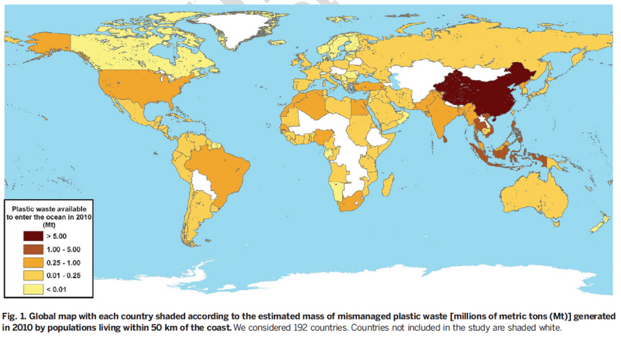

På dette verdenskort ses plastforureningen fra 192 lande. Kortet viser, at jo mørkere landet er farvet, jo mere plastaffald udleder de.

Man kan se, at det land der forurener med mest plastaffald, er Kina. Hele Kina er markeret med mørkerødt. Årsagen til at Kina er det land der forurener mest med plastaffald, er bl.a. at Kina i længere tid ar modtaget plastikaffald fra hele verden. Stort set alle lande i verden har i mange år sendt deres plastikaffald til Kina. Faktisk endte hele 2/3 af verdens plastikaffald i Kina, over en længere periode.

Derudover er dele af Vietnam, Malaysia, Filippinerne og Indonesien også markeret med rødt. Dette er de lande der forurener mest.

Derefter kommer lande som Indien, Sydamerika, dele af Nordamerika, Sydafrika og Tyrkiet.

De lande som forurener mindre, men stadigvæk forurener en del, er Rusland, Australien og stort set hele Europa.

Man kan også se, at de lande der ligger ud mod kysterne, forurener mere en de lande der ligge midt inde på land. Det kan bl.a. skyldes at der er længere til det nærmeste hav, og at landende derfor har andre steder at gøre af deres affald, end at smide det i havet.

Stort set hele Danmark er begyndt på at sortere affald, hvilket gør at vi forurener mindre med plastik. Der bliver sorteret restaffald (plastik osv.), madaffald (biovenligt), papir, metal og glas. Dette bliver gjort, for at passe på miljøet. Hvis alle lande sorterede deres affald, og genanvendte det der kunne genanvendes, og ikke smed resten i havet, så ville vi minimere forureningen af plastikaffald i verden, markant meget.